[Linux USB 3.0驱动分析（二）—— USB 驱动几个重要数据结构](https://www.cnblogs.com/wen123456/p/14212652.html)

 前面我们学习了USB 驱动的一个描述符，下面来学习 USB 驱动的几个重要数据结构

**位于include\linux\usb.h**

**一、struct usb_device 设备函数**

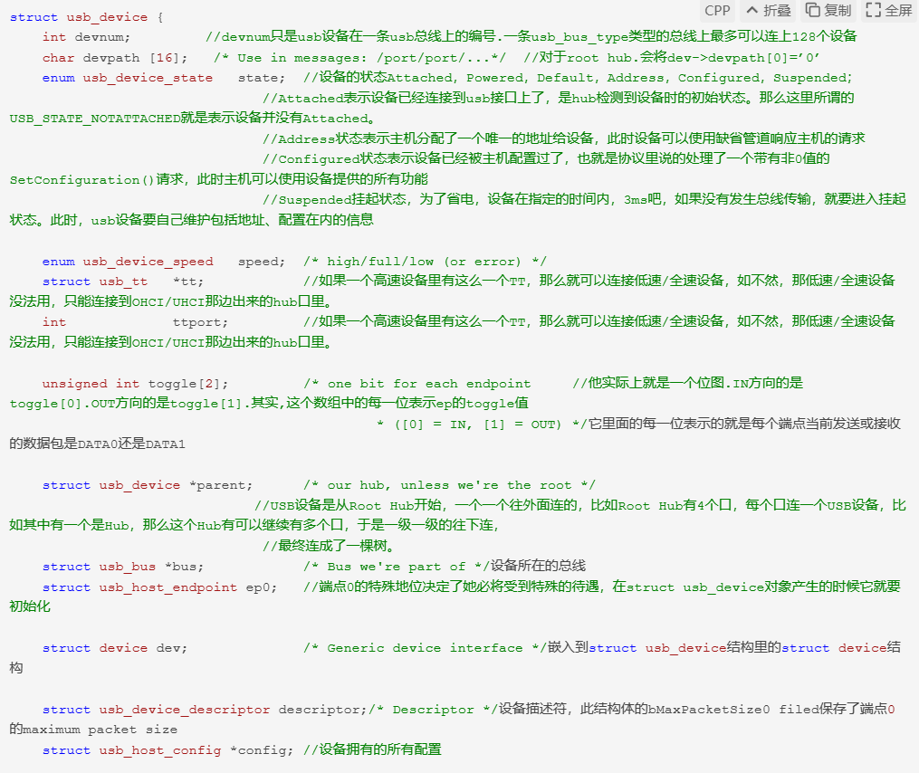

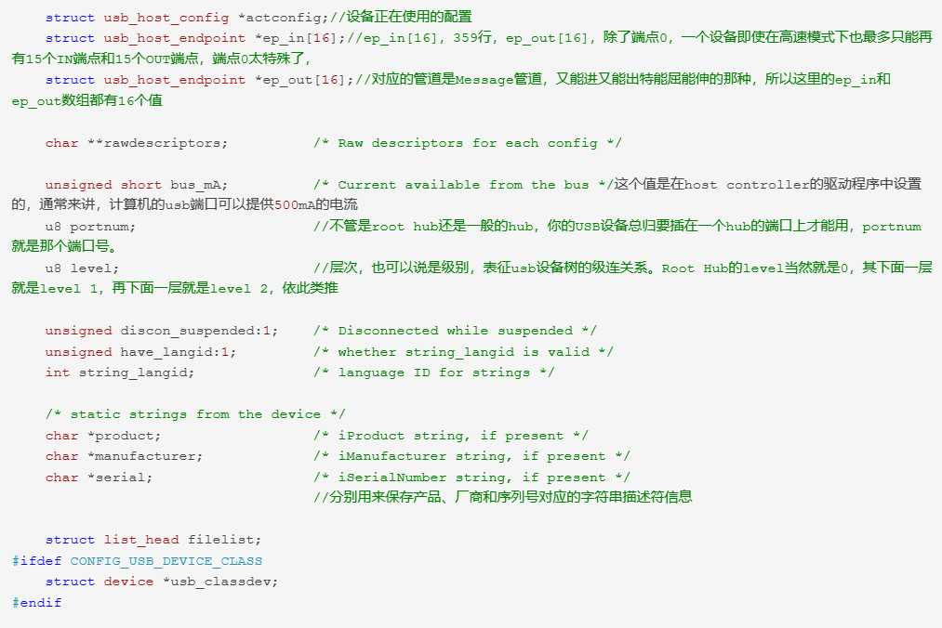

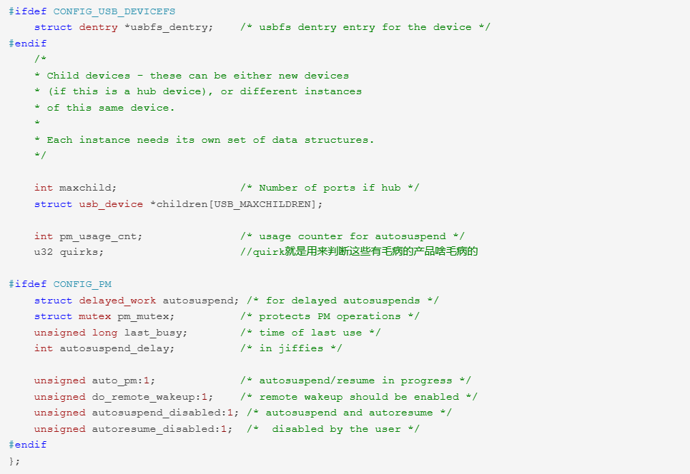

**二、struct usb_host_config 配置函数**

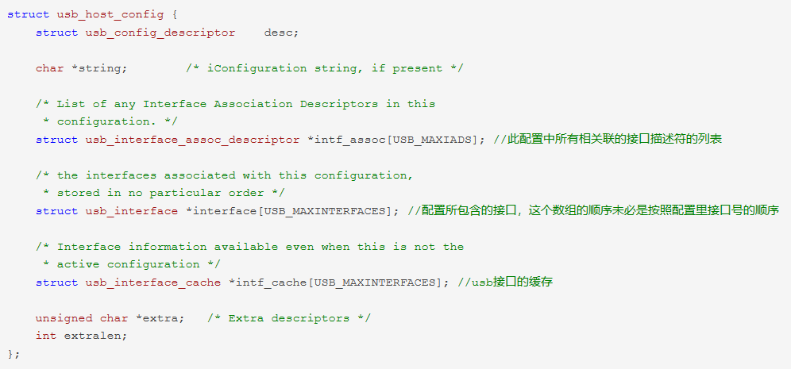

**三、struct usb_interface  接口函数**

usb_interface字面意思既是接口，什么的接口：设备的接口。

为什么会出现这样的类型出来，根据实际情况，例如：  
一个设备有两种功能 一个键盘 一个音频，两种接口，那这样肯定得要两个驱动程序，一个是键盘驱动程序，一个是音频流驱动程序。两种功能整合在一起称为一个设备。但是不同的接口需要不同的驱动，音频驱动 和键盘驱动。用interface来区分，就有了接口类型

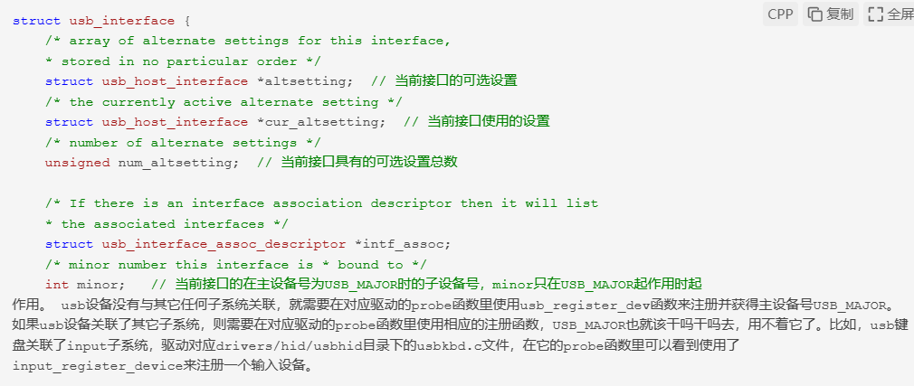

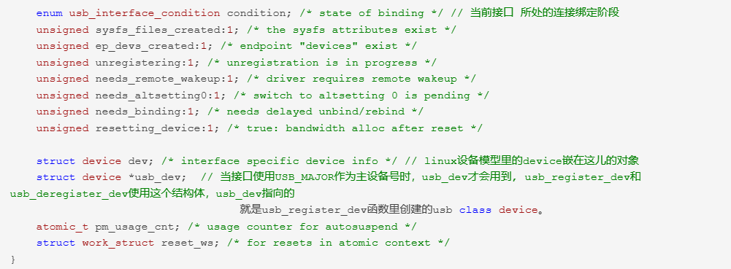

    s**truct usb_interface中的struct usb_host_interface *cur_altsetting成员，表示当前正在使用的设置**

**1、struct usb_host_interface**

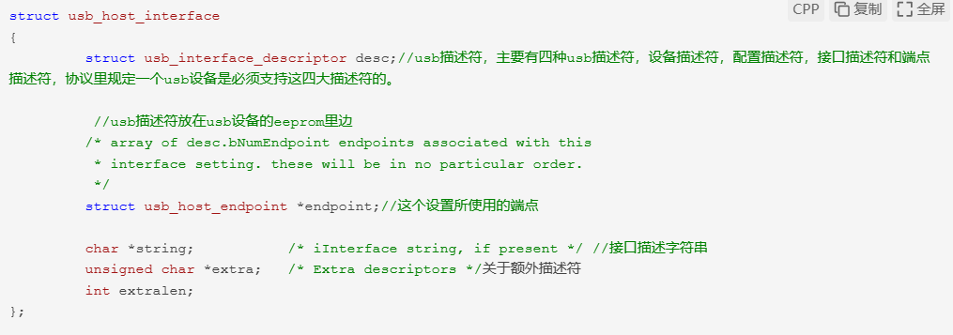

 具体到接口描述符，它当然就是**描述接口本身的信息**的。一个接口可以有多个设置，使用不同的设置，描述接口的信息会有些不同，所以接口描述符并没有放在struct usb_interface结构里，而是放在表示接口设置的struct usb_host_interface结构里。

**四、struct usb_host_endpoint  端点函数**

